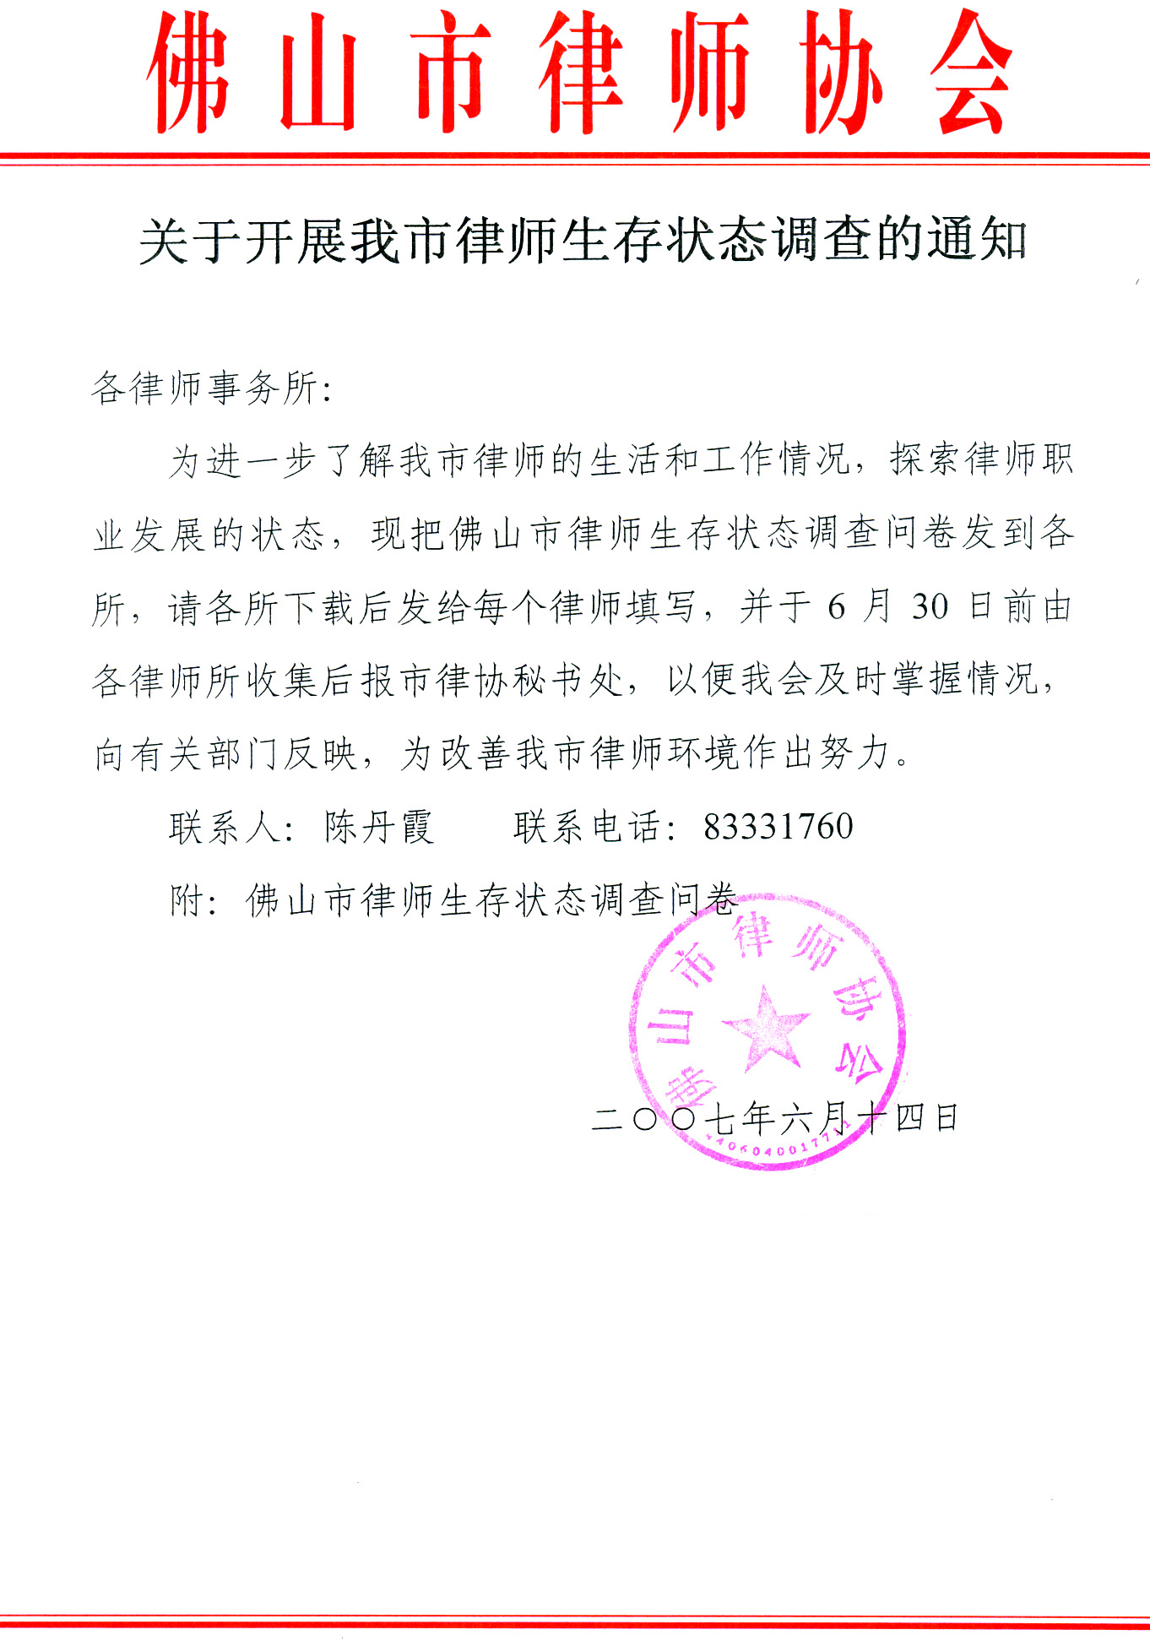

佛山市律师生存状态调查问卷

各位律师：
您好!
为了解我会律师群体的生活和工作情况,探索律师职业生存和发展的有效途径以及中国法治建设的运行态势,掌握我市律师生存状态的每一手材料，以便向有关部门反映情况，努力改善我市律师执业环境，我会拟开展这项调查。本调查不用填写单位和姓名,大约只耽误您十五分钟时间.请根据您的情况如实填写。非常感谢您的支持与合作。

佛山市律师协会
2007年6月5日

请根据您的实际情况填空,或打勾;如果您选择了“其他_____”,请在横线上写明情况.

一, 基本情况.
1. 性别：A 男B 女
2. 年龄: ___
3. 执业时间:___
4. 学历: A博士 B硕士 C本科 D大专 E大专以下 双学士 （ ）
5. 律师类别: A专职律师 B 兼职律师
6、您所学的外语语种
英语 （ ） 其它语种 （请说明）
7、您的外语水平
较差 （ ） 一般 （ ）
中等 （ ） 精通 （ ）
8、您的婚姻状况
未婚（ ） 已婚 （ ） 离异 （ ）
二, 健康,
运动 | 每周7小时或以上 | 每周3-6小时 | 每周1-3小时 | 每周1小时以内 | 几乎不
睡眠 | 每天9小时或以上 | 每天7-8小时 | 每天5-6小时 | 每天3-4小时 | 每天少于3小时
交际应酬  时间 | 平均每周7次以上 | 4-7次 | 1-3次 | 极少
在律所  时间 | 平均每天8小时以上 | 5-8小时 | 1-4小时 | 少于1小时
和家人  吃饭 | 平均每周14次以上 | 8-14次 | 3-7次 | 2次以下
业务学习 | 平均每周7小时以上 | 4-7小时 | 1-3小时 | 1小时以下

3. 心理健康.请在横线上写上具体情况: 请问您对以下哪些心理感受最深?
请排序: 第一位 ; 第二位 __; 第三位 __.
A 缺乏安全感 B 缺乏归属感 C 缺乏自我认同感 D 理想缺失 E 没有成就感 F 职业激情冷却 G 其他________

三, 经济
1. 请问您的年收入大约是___元人民币.
2. 请问您一年的办案数量大约是___; 其中由您主动寻找获得的案源数量是____.
3、您的年创收能力
3万元以下 （ ） 3~5万元 （ ）
6~20万元 （ ） 21~50万元 （ ）
51~100万元 （ ） 100万元以上 （ ）
4、您的工作报酬取得方式
办案提成 （ ） 固定工资 （ ）
合伙人收入（ ） 固定工资加提成 （ ）
5、您作为合伙人所承担律师事务所成本费用（非合伙人不填）
与其他合伙人平均分担 （ ）
主要是其他律师承担，自己仅承担一小部分 （ ）
自己承担多一些，其他合伙人承担少一些 （ ）

四, 执业情况
1. 请问您一年办刑事案件的数目(法援除外)______.
2. 您在执业过程中遇到哪些阻碍：第一位( ) 第二位( ) 第三位( )
A当事人要求苛刻，无理取闹 B对方当事人骚扰、威胁 C社会舆论影响 D 法官漠视律师意见，不尊重律师 E执业豁免权缺失 F调查取证难 G会见难 H阅卷难 I执行难 J人身权受到威胁或侵犯 K法官徇私枉法 L 其他_____-

其中最让您沮丧无奈的情况是：第一位( ) 第二位( ) 第三位( )
A当事人要求苛刻，无理取闹 B对方当事人骚扰、威胁 C社会舆论影响 D 法官漠视律师意见，不尊重律师 E执业豁免权缺失 F调查取证难 G会见难 H阅卷权难 I执行难 J人身权受到威胁或侵犯 K法官徇私枉法、偏袒对方 L 其他_____-
3． 法庭上,法官对您的辩护意见的态度是:___ A 很认真听,并考虑是否采纳 B 较认真听,有一定考虑 C 听了,但不怎么考虑采纳 D 不太认真听 E 不屑一顾
4．在执业过程中，哪种关系的经营对您最重要:__
A政府部门 B 司法部门 C 企业 D社会公众 E当事人

其中最难打交道的是___
A政府部门 B 司法部门 C 企业 D社会公众 E当事人
5. 律师执业最重要的自身条件是：第一位( ) 第二位( ) 第三位( )
A良好的心理素质 B正直的品格 C灵活的交际手腕 D深厚的法律功底 E丰富的业务经验
外在条件是：第一位( ) 第二位( ) 第三位( ) A高速发展的社会经济 B日益增强的公民法律意识 C日益健全的民主法治 D与党政部门及领导关系和谐 E与司法部门及领导关系和谐 F其他________
6、您所在的律师事务所符合以下哪些状况: A 紧密的团队合作,共担风险,共同经营
B 有一定的团队合作,但主要是各自独立办案 C出租柜台式,互不干涉,各自为账
D 其他_________
7、您在律师事务所担任的职务
主任或管委会主任 （ ）
合伙人 （ ） 受聘律师 （ ）
8、您从事法律服务的主要范围
普通刑、民、经济诉讼 （ ） 金融、房地产及较大的经济诉讼 （ ）
非诉讼 （ ） 仲裁 （ ）
涉外法律服务 （ ） 有什么业务就做什么业务 （ ）
9、您的主要业务来源
亲朋好友介绍 （ ） 客户推荐 （ ）
律师事务所推荐或其他律师推荐 （ ） 主动与客户联系 （ ）
广告或其他方式宣传 （ ）
10、您需承受的主要压力
业务提高 （ ） 工作本身 （ ）
边工作边照顾家庭，养育子女 （ ） 生存压力 （ ）
律师事务所管理 （ ） 执法环境不理想 （ ）
承担费用高，创收压力大 （ ） 边工作边学习非常累 （ ）
11、您所承受的生存压力的程度
非常大 （ ） 较大 （ ）
不太大 （ ） 没有压力，很轻松 （ ）
12、您在执业中最大的困惑
社会法制环境问题 （ ）
如何寻找客户，如何提高业务量 （ ）
性别差异及歧视 （ ）
律师间不团结及不平衡的心态 （ ）
有法不依 （ ）
为什么有法律事务所存在，以律师之名办案 （ ）
如何定位自身社会角色和从业领域 （ ）
不知发展如何 （ ）
如何提高业务水平（ ）
业务水平不能体现于收入水平中（ ）
13、您最希望得到的帮助
发展客户、开拓案源 （ ）
社会各方面的支持和理解 （ ）
同行之间业务的启发和交流，律师间的交流（ ）
提高业务水平（ ）
市场的秩序（ ）
业务的帮助（ ）
希望通过活动与社会各界广泛联系（ ）
相互支持、理解（ ）
为律师创造美好的执业环境（ ）
深层次的职业培训（ ）
增加收入（ ）
业务上有良好的合作伙伴（ ）
律师协会多作宣传活动，树立律师形象（ ）
业务上有良好的专业化（ ）
基本社会保险保障（ ）
希望律师所整体发展，不是凭个人关系找客户（ ）
律师社会地位的提高（ ）
律师与客户完全协商收费的规定出台（ ）
减轻压力（ ）
五. 参政情况
1. 您认为律师参政议政的方式方法:(可多选)
A 成为人大代表 B 成为政协委员 C 成为政府机关人员 D 成为法官 E 成为检察官 F 成为其他司法机关人员 G 成为政府的法律顾问 H 成为政要 I 参加民主党派 J 以民众身份关注时事 K 其他____
2. 您曾通过哪些方式参与政治? (可多选)___
A 人大代表 B 政协委员 C 政府机关人员 D法官 E检察官 F 其他司法机关人员 G 政府法律顾问 H 政要 I参加公共事业性的价格听证 J参加民主党派 K其他___
3. 您曾向人大、政府等部门就有关民生、法治、文化建设方面的问题提出过建议吗？
A 经常 B 偶尔 C从来没有

六. 职业理想
1. 您认为律师应该有哪些职业理想和追求? (可多选)
A 民主与法治的建设者和捍卫者 B 人权卫士 C 尽力维护当事人利益 D 影响国家建设的政治力量 E 推动法学发展 F 代表私权利来与公权抗衡 G 行政事务的法律顾问 H 法律意识的传播者 I 其他_____
2. 您认为律师应该有哪些品质和人格要求? (可多选)
A正直不阿 B 洁身自好 C 锄强扶弱 D 勇敢无畏 E 尽职尽责 F 不卑不亢 G 宽厚仁爱 H 是非分明 I 自信坚定 J其他___
3. 您是否遇到过无理取闹或的确违法了的当事人?
A 经常遇到, B 偶尔, C 很少 D 从未
4. 您是否遇到过轻视律师,不尊重律师发言或态度蛮横的法官?
A 经常遇到, B 偶尔, C 很少 D 从未
5.多数法官眼中的您的角色是____ A 伙伴,都为法制建设服务 B 同行,各在其位,各谋其职 C 麻烦制造者,阻碍法官断案 D 可有可无,完全不必理会 E 其他___
6. 律师”维护自尊自信和正直的品格”,和”实现经济价值的追求”这两者,哪个在当下社会更容易得到满足?
A 前者 B 后者 C 一样
7. 您对”实现职业理想”和”保持经济收入”这两者是怎么看? (可多选)
A 经济是基础,所以更重要 B 理想是最终目的,所以更重要 C是两个独立无关的目标 D 完全可以同时满足 E 偶尔两者让你感到矛盾 F 经常是矛盾的,顾此失彼 G 现阶段只能实现后者 H 侧重后者,保持理想追求 I 理想被暂时搁置 J 其他____
8.如果让您在以下选项中重新选择职业,你会选择: 第一位__ 第二位__ 第三位__
A 律师 B 法官C 检察官 D 政府官员 E 记者 F 老师 G 医生 F 商人 H 普通公司职员 I 演员 J 歌手 K 厨师 L 其他____
如果您选择了法官是因为(可多选)__
A 收入稳定 B 社会地位高 C 职业风险低 D权利大 E 工作量较少 F 其他_____
如果您没有选择法官是因为(可多选)__
A地位不高 B收入不高 C 工作刻板、缺乏自由 D办案压力大 E 不能独立断案 F 其他_____
9、您在未来两年内首先考虑的事
提高律师业务 （ ）
继续提高学历 （ ）
律师事务所的经营与发展 （ ）
解决个人生活问题 （ ）
没有什么打算 （ ）
其他 （请说明）
10、您感兴趣的话题
律师如何拓展自己的业务领域 （ ）
律师业务 （ ）
谈判技巧与客户相处的艺术 （ ）
如何缓减律师的生活压力和解决家庭、工作与学习的矛盾 （ ）
提高演讲能力与辩论口才 （ ）
11、您愿意参加律师协会组织的活动
继续教育学习（ ）
登山、太极、瑜伽等健身活动 （ ）
律师沙龙 （ ）
到社会上进行法律宣传 （ ）
参政议政方面的社会活动（ ）
文艺、体育活动（ ）
不希望参加任何活动 （ ）
其他 （请说明）

您最想说的一句话是:________________________________________________________________________________________________________________.

